**Онлайн-магазин туристических путевок**

**Техническое задание на разработку**

**Версия 1.0**

**Лист изменений**

| **Дата** | **Версия** | **Описание** | **Автор** |
| --- | --- | --- | --- |
| 19/02/2017 | 1.0 | Первая версия документа | Быкова Ирина |
|  |  |  |  |
|  |  |  |  |
|  |  |  |  |
|  |  |  |  |
|  |  |  |  |
|  |  |  |  |
|  |  |  |  |
|  |  |  |  |
|  |  |  |  |

**Содержание**

1 Общие положения 4

1.1 Полное наименование системы и условные обозначения 4

1.2 Назначение системы 4

1.3 Цели создания системы 4

1.4 Плановые сроки начала и окончания работ по созданию системы 4

2 Требования к системе 4

2.1 Требования к системе в целом 4

2.2 Сценарии использования 5

2.3 Функциональные требования 6

2.4 Функциональные роли системы 6

2.5 Требования к программному обеспечению системы 7

3 Состав и содержание работ по созданию системы 7

# **1 Общие положения**

## **1.1 Полное наименование системы и условные обозначения**

Данный документ описывает требования к информационной системе «Онлайн магазин туристических путевок», далее – «система».

## **1.2 Назначение системы**

Система предназначена для оперативного поиска информации о туристических путевках и оформления заказов.

## **1.3 Цели создания системы**

- расширение базы клиентов,

- предоставление удобного пользовательского интерфейса для оформления заказов,

- ускорение получения статистических данных.

## **1.4 Плановые сроки начала и окончания работ по созданию системы**

Плановые сроки начала работ: 16.02.2017

Плановые сроки окончания работ: 31.03.2017

# **2 Требования к системе**

## **2.1 Требования к системе в целом**

- наличие веб-интерфейса,

- разграничение доступа пользователей к системе,

- логгирование действий оператора и клиента,

- документирование кода,

- покрытие кода модульными тестами.

## **2.2 Сценарии использования**

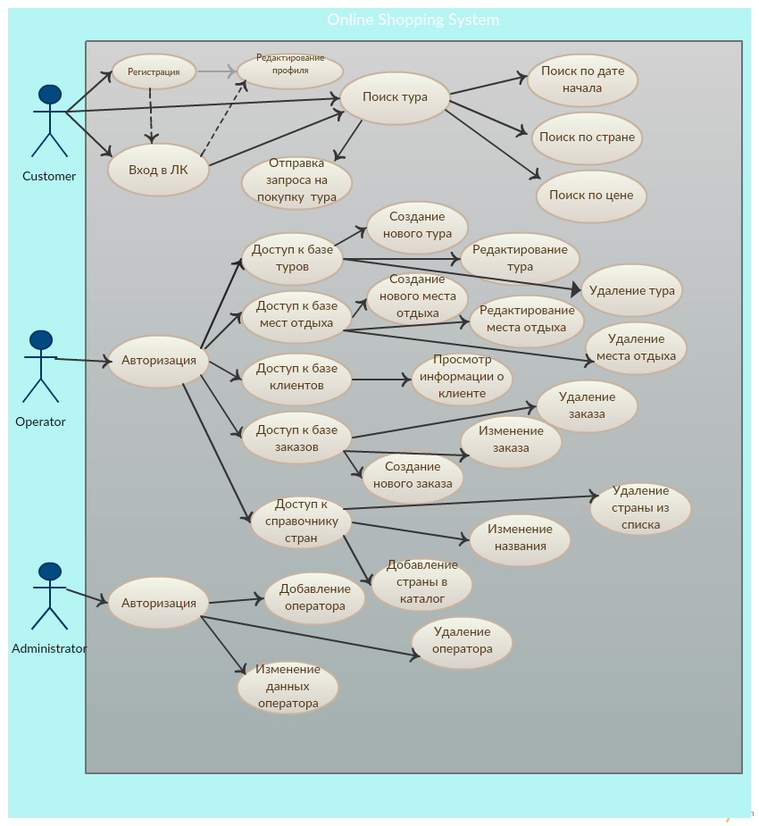

Рис. 1 – Сценарии использования Системы

## **2.3 Функциональные требования**

ФТ1. Система должна позволять осуществлять следующий набор действий для пользователей с ролью «клиент»:

ФТ1а. Поиск тура по дате начала

ФТ1б. Поиск тура по стране

ФТ1в. Поиск тура по цене и стране

ФТ1г. Добавление тура в запрос

ФТ2. Система должна позволять осуществлять следующий набор действий для пользователей с ролью «оператор»:

ФТ2а. Просмотр персональных данных пользователей

ФТ2б. Добавление тура

ФТ2в. Удаление тура

ФТ2г. Редактирование тура

ФТ2д. Пополнение справочника стран

ФТ2е. Редактирование справочника стран

ФТ2ж. Удаление страны из справочника

ФТ2з. Создание места отдыха

ФТ2и. Редактирование места отдыха

ФТ2к. Удаление места отдыха

ФТ2л. Оформление заказа

ФТ2м. Редактирование заказа

ФТ2н. Удаление заказа

ФТ3. Система должна позволять осуществлять следующий набор действий с пользователями системы для роли администратор:

ФТ3а. Просмотр списка операторов

ФТ3б. Добавление оператора в список

ФТ3в. Удаление оператора из списка

ФТ3г. Изменение данных оператора

## **2.4 Функциональные роли системы**

Клиент - роль, обладающая правами на исполнение функций ФТ1

Оператор – роль, обладающая правами на исполнение функций ФТ2

Администратор - роль, обладающая правами на исполнение функции ФТ3

## **2.5 Требования к программному обеспечению системы**

* Система должна быть разработана с применением технологии Java EE, не ниже версии 1.8,
* Хранилище данных должно являться реляционной базой данных PostgreSQL не ниже версии 9.2,
* Доступ к базе данных должен предоставляться посредством ORM технологии,
* Пользовательский интерфейс должен быть разработан с применением технологии JSP,
* Сервер приложений GlassFish не ниже версии 4.0.0.

# **3 Состав и содержание работ по созданию системы**

|  |  |
| --- | --- |
| Содержание работ | Плановые сроки реализации |
| Проектирование базы данных | 16.02.17 - 18.02.17 |
| Проработка архитектуры решения | 18.02.17 – 28.02.17 |
| Реализация резервного копирования данных в формат XML | 20.02.17 – 28.02.17 |
| Разработка пользовательского интерфейса с разграничением прав доступа пользователей | 01.03.17 – 10.03.17 |
| Тестирование и отладка решения | 11.03.17 – 19.03.17 |
| Приемочные испытания | 20.03.17 – 31.03.17 |